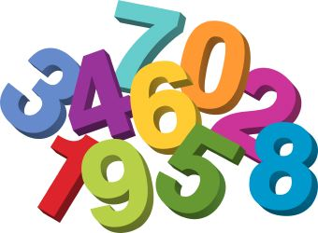

MATEMATIKA 16.4.2020

NALOGA:
DANES REŠI NALOGE V 2. DELU MATEMATIČNEGA DELOVNEGA ZVEZKA NA STRANEH:
34, 35 IN 47.

